**暨南大学本科实验报告专用纸**

课程名称 计算机网络 指导教师 潘冰 成绩

实验项目名称 OSPF路由协议配置 实验项目编号

实验项目类型 验证 实验地点 计算机网络实验教室 学院 专业 智科院19级信息安全

学生姓名 李媛 学号 2019050385

实验时间 2021 年 11 月 30日

**1.【实验目的】**

* + 加深对OSPF路由协议工作原理的理解，掌握在路由器（或三层交换机）上配置OSPF的过程 。

**2.【实验内容】**

* + 多区域的划分。
  + 配置路由器的OSPF协议。
  + 观察路由表信息。测试网络的连通性。

**3.【实验原理】**

**OSPF路由协议**

OSPF路由协议是用于网际协议（IP）网络的链路状态路由协议。该协议使用链路状态路由算法的内部网关协议（IGP），在单一自治系统（AS）内部工作。使用Dijkstra算法计算出到达每一网络的最短路径，并在检测链路的变化情况（如链路失效）时执行该算法快速收敛到新的无环路拓扑。

该协议从所有可用的路由器中搜集链路状态（Link-state）信息从而构建该网络的拓扑图，由此决定提交给网际层（Internet Layer）的路由表，最终路由器依据在网际协议数据包中发现的目的IP地址，结合路由表作出转发决策。

**4.【实验环境】**

* + **实验设备**：两台路由器(R2632)或三层交换机，两台PC机，1根V35DCE、1根V35DTE。
  + **拓扑结构：**



**.1**

**.22**

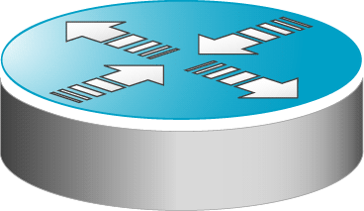

172.16.1.0/24

GE0/1

S2/0

**.1**

**.2**



PC2

192.168.1**.**0/24

172.16.3.0/24

**.11**

**RouterA**

**RouterB**

**.2**

S1/2

* + **实验说明：**
    - 每个实验平台分为2个小组，每组一实验拓扑与所需设备如上图所示。
    - 每个小组4个人，每两人共同完成一台路由器的配置，最后4个同学协同完成上述实验内容。

**5.【实验步骤过程和结果展示】**

**1.配置routeA过程：**

在路由器RouterA上配置路由器接口的IP地址为172.16.1.1 255.255.255.0，并开启

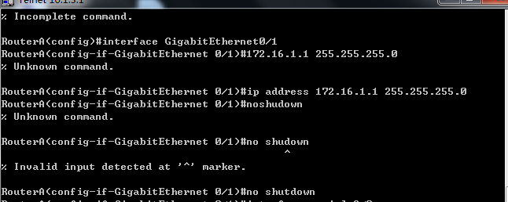

在路由器RouterA上配置路由器串行口IP地址为192.168.1.1 255.255.255.0和时钟频率，并显示A的接口配置：

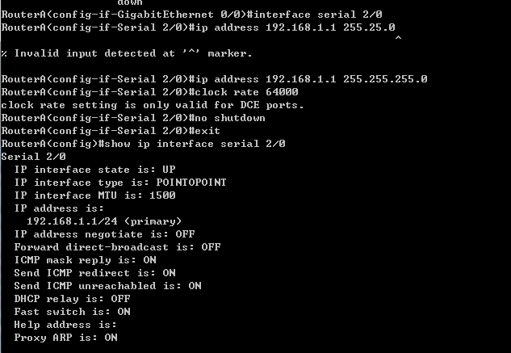

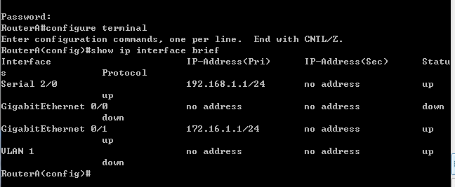

可以看到接口已经被设置连接到内网192.168.1.1/24，S2/0串行口打开

接下来配置A的OSPF路由，并显示当前的路由表：

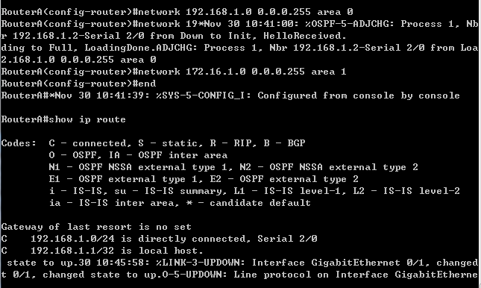

可以看到，配置主干区域是192.168.1.0的内网，172.16.1.0为分支区域，OSPF算法路由就应用在这两个区域里面。当前没有进行这两个区域的通信，所以动态路由表只会有已经连接好的192.168.1.0/25局域网和1.1的本机地址

**2.配置RoutB：**

在路由器RouterB上配置接口IP地址为172.16.3.2，接口和A一样，也为GE0/1

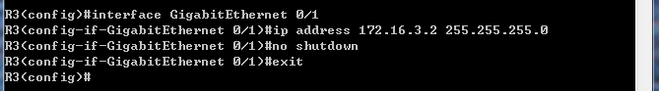

在路由器RouterB上配置路由器串行口IP地址为192.168.1.2 255.255.255.0和时钟频率：

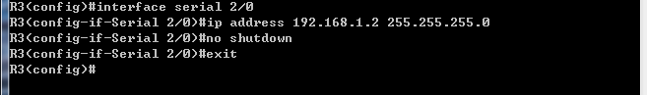

在路由器RouterB上配置OSPF协议，192.168.1.0为主干区域，172.16.3.0为分支区域：

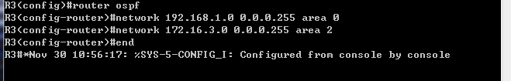

查看B的当前路由以及接口配置：

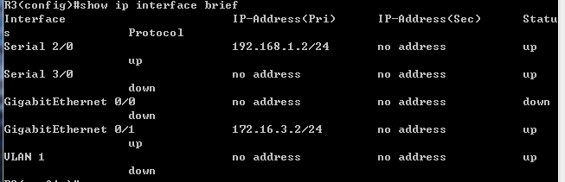

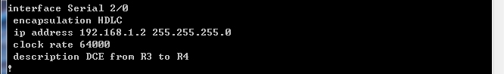

可以看到s2/0接口以及GE0/1接口都设置成功，接口正常开启，观察当前路由表：

**3.设置PC1和PC2，连接对应接口，实现ping通操作：**

设置PC1的IP地址：

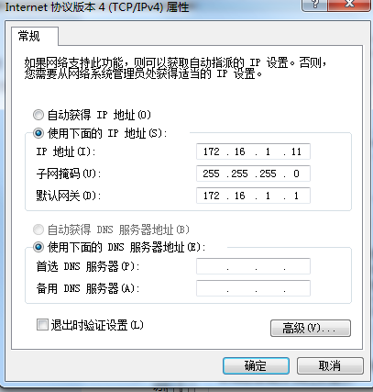

设置PC2地址：

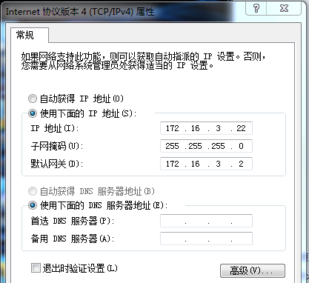

PC1与PC2互ping，成功ping通：

（PC1pingPC2）

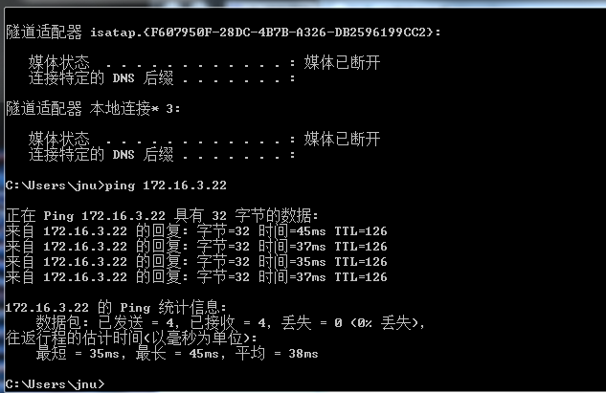

（PC2pingPC1）：

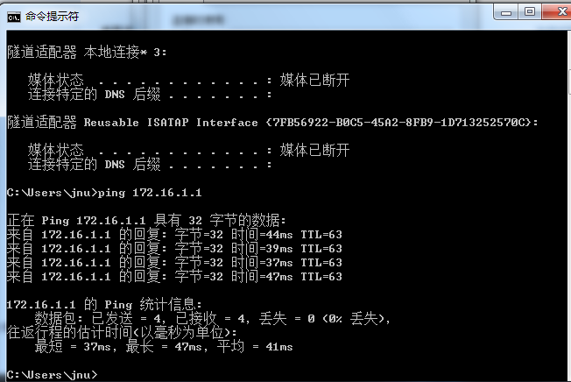

**4.做出自己的分析**

成功ping通说明之前的接口配置都是正确的，实现了两个局域网的通信，可以看到，PC1欲与PC2通信，PC1先去找自己的默认网关（即RouteA），RoutA想要知道下一跳的路由地址，此时ospf路由算法已经配置好了所有的区域，通过ospf协议知道下一跳去往RouteB的地址，再有RoutB实现数据的转发到PC2，整个过程大致梳理如此，为了验证猜测，观察两个路由器的OPSF路由表，此时能看到新的路由信息。

观察RoutA的ospf路由表以及ospf邻居表：

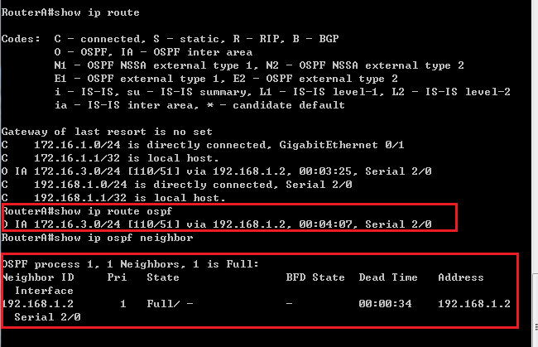

从第一条红框，可以看到多了一条OSPF动态路由信息：它记录着，去往172.16.3.0/24地址需要通过本机的S2/0接口先去往地址192.168.1.2（即RouteB的本机地址）

从第二条红框，可以看到一条新增的OSPF邻居表：此时与RouteA在OSPF的接口上维护的邻居是RouteB（即192.68.1.2），由于实验只有一个邻居路由B，OPSF的最短路径即仅仅是B这一条。原理上，如果有很多个邻居路由，邻居表记录各个邻居的状态，以此去计算最短路径，同时可以明显看到这是一条动态的信息，dead time记录它的时间。

*（OSPF是一种可靠的路由协议，要求在路由器之间传递链路状态通告之前，需先建立OSPF邻居关系，hello报文用于发现直连链路上的其他OSPF路由器，再经过一系列的OSPF消息交互最终建立起全毗邻的邻居关系，其中两者之间需要经历几个邻居关系状态，路由器在各个激活的OSPF的接口上维护的邻居都列在邻居表中，通过观察邻居表，能够进一步了解OSPF路由器之间的邻居状态。）*

同理，再去观察RoutB的OSPF表以及OSPF邻居表，也会有一样的发现，发现RouteA的邻居地址被记录下来，如下所示：



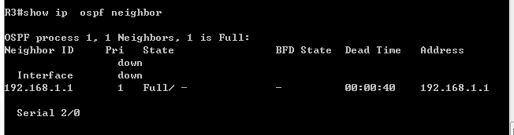

**6.【实验小结】**

实验前通过认真的预习，认真了解了OSPF协议的原理，还有它计算最短路径的实现方法，明白了OSPF三种重要的表（邻居表，链路状态数据库LSDB， OSPF路由表）是如何共同维护OSPF的功能的实现，以及OSPF中区域概念的重要性(如果OSPF没有区域的概念，在一个区域内，LSA会被泛洪， OSPF路由器的负担很大，因为OSPF要求区域内的所有路由器，LSDB必须统一，这样以便计算出一个统一的、无环的拓扑)。

通过实验的时候认真思考和观察表的生成过程，对以上的概念有了理性上更具体加深的理解。